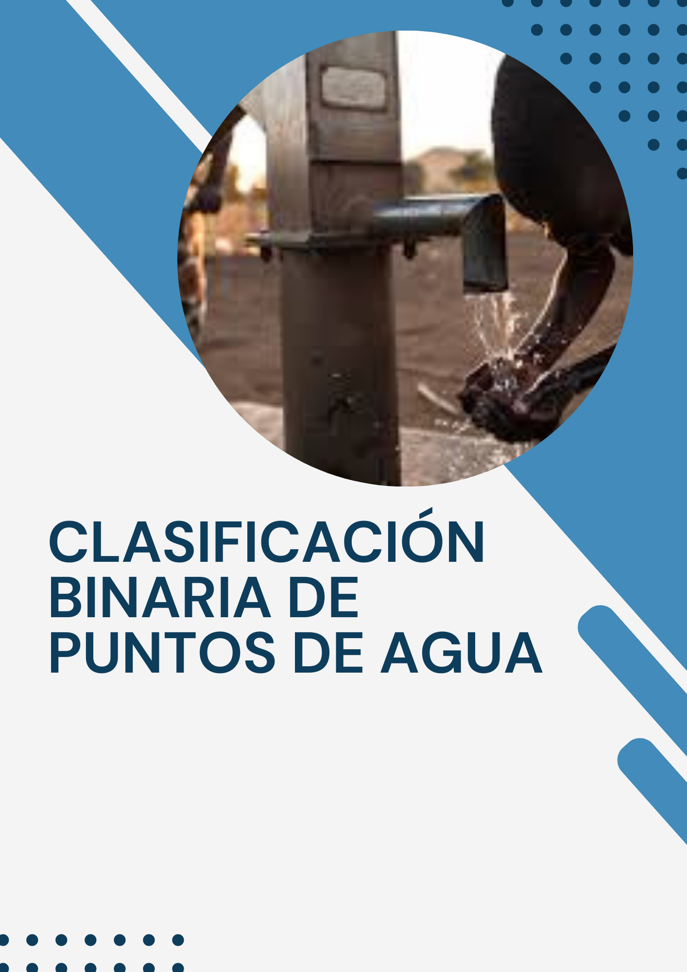



**EJERCICIO 1**

**1. Cargad el csv proporcionado.**

**2. Realizad un análisis exploratorio de la estructura y los datos.**

**3. Preparad los datos,**

**a. Eliminando las columnas que no serán vinculantes teniendo en cuenta lo que nos solicita el Ministerio.**

**b. Revisando que los tipos de cada columna sean correctos (texto, números enteros, números decimales…).**

Paso 1: Para que Power BI lea correctamente los datos, realizamos dos cambios. En primer lugar, reemplazamos todas las comas (,) por puntos y comas (;), que corresponde al delimitador adecuado. En segundo lugar, cambiamos todos los puntos (.) por comas (,) en los números decimales.

*En esta instancia fue Javier quien compartió pantalla para empezar. Daniela le señaló la forma más práctica de realizar las modificaciones descritas.*

Paso 2: Cambiamos el tipo de datos de cada columna, corrigiendo aquellas que no estaban bien definidas. Específicamente, en la columna de tipo fecha, sustituimos el valor 0 por nulo (null). Además, agregamos el prefijo "01/01/" a los valores de año y luego los convertimos al tipo de dato fecha.

*En esta instancia Rossi noto que había que imputar los valores “0” por “null”. Javi se dio cuenta de agregar el prefijo.*

Hemos eliminado la columna 'num private', ya que no la consideramos útil para el desarrollo del informe. Además, hemos reorganizado las columnas según el tipo de información con el objetivo de facilitar la comprensión de los datos.

*Carlos propuso la eliminación de la columna “num private” ya que no aportaba nada al análisis. En conjunto, todos corroboramos el tipo de dato de las diferentes columnas para avanzar.*

Al hacer esta modificación, hemos logrado mejorar la estructura y la legibilidad del informe, asegurándonos de incluir únicamente aquellas columnas relevantes y necesarias para nuestro análisis. De esta manera, los datos estarán mejor organizados y será más fácil interpretar la información de manera efectiva.

**4. Cread una columna nueva con el nombre del país.**

Agregamos una columna personalizada de tipo texto llamada "País" con el valor

"Tanzania".

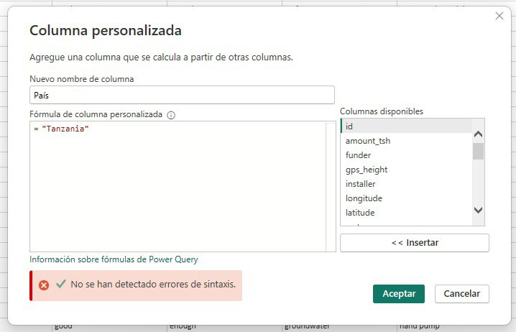

*Debatimos qué tipo de columna crear y entre todos llegamos a la conclusión de que la mejor opción era una columna personalizada.*

**5. Cread una columna “denominadla como deseéis” para que nos muestre,**

**a. 1, si el pozo está operativo (functional).**

**b. 0, si el pozo no está operativo (non functional)**

Agregamos la columna condicional de tipo numérico llamada “Estado de funcionamiento” donde el número 0 corresponde a no funcional y el número 1 corresponde a funcional.

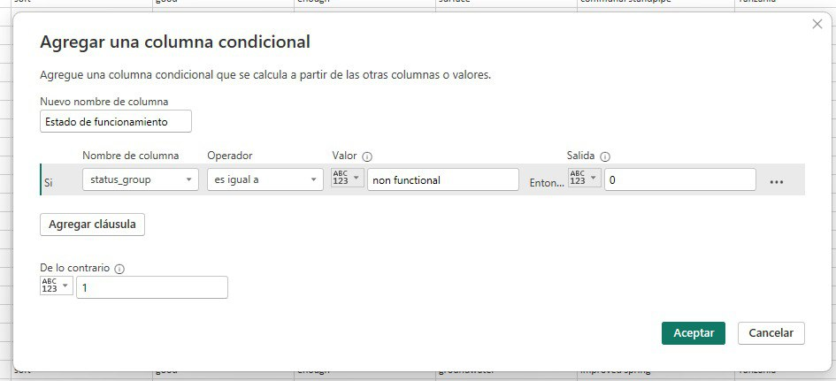

*Debatimos qué tipo de columna crear y entre todos llegamos a la conclusión de que la mejor opción era una columna condicional.*

**EJERCICIO 2**

**1. Aplicar el modelo de datos.**

**2. Vamos a necesitar una tabla de calendario para poder filtrar por el año de creación de cada pozo. Cread, desde DAX, una tabla calendario con estas características.**

**a. Una columna de tipo calendario teniendo en cuenta el intervalo de fechas de creación de las bombas de agua de nuestro Dataset.**

**b. Ampliad la tabla con una columna con el año, mes y día.**

**c. Añadid una columna nueva que transforme el dato numérico del mes a cadena de texto. Podéis usar un Switch o una función propia de DAX para dar formato a esa columna.**

**3. Cread el modelo relacional para que haya una relación entre la tabla de hechos y la tabla de dimensiones (la tabla calendario).**

Se creó la tabla calendario teniendo como base la columna ‘construction year’ para que respete el intervalo de fecha, en esta tabla colocamos el año, mes y día en formato numérico, a su vez el mes en texto y texto abreviado.

Una vez creado le quitamos la suma en propiedades a año, día y mes, en formato lo cambiamos por short date.

Herramientas de columna → Propiedades → Resumen cambiamos “suma” por “no resumir”, en las columnas #Año, #Día, #Mes. Además de en varias columnas de la tabla reto_agua.

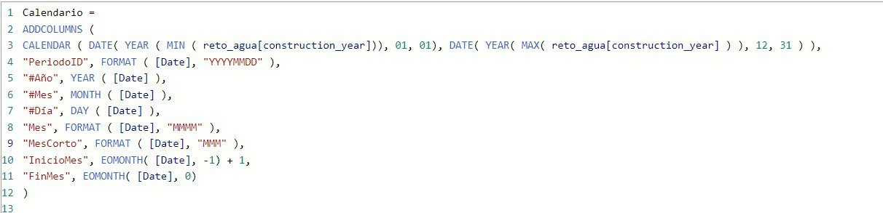

Creamos la relación entre la tabla "Reto_agua" y la tabla "Calendario" utilizando la columna "construction year" de la tabla "Reto_agua" y la columna "fecha" de la tabla "Calendario".

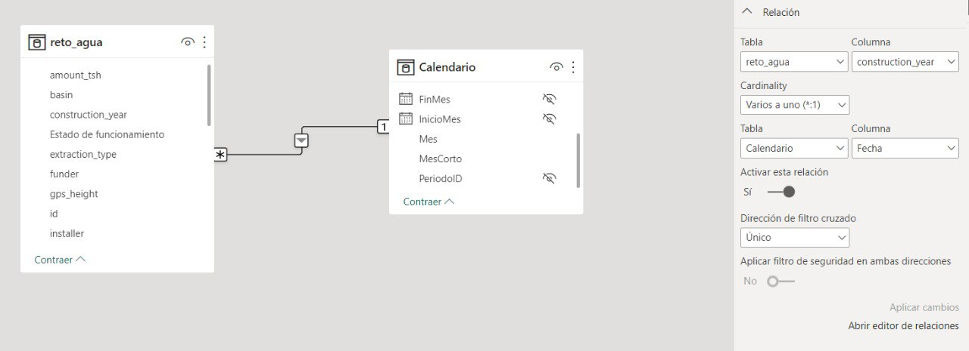

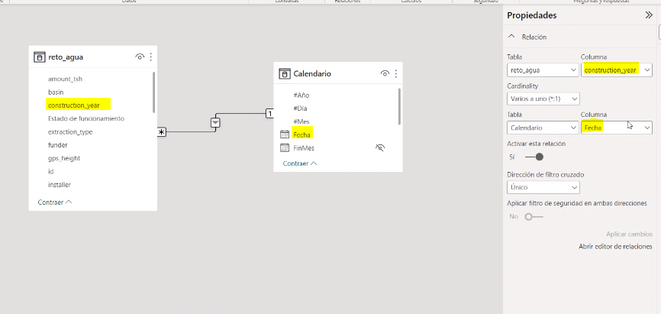

**EJERCICIO 3 y EJERCICIO 4**

Comenzamos la creación de las páginas para el informe, que contendrá inicialmente tres páginas.

Creamos una tabla llamada “Medidas”, dentro de ella las siguientes medidas:

* Cantidad de Bombas por Region = CALCULATE(COUNT(reto_agua[id]), ALLEXCEPT(reto_agua, reto_agua[Región]))
* Cantidad Funcionales por Región = CALCULATE(COUNT(reto_agua[id]), reto_agua[Estado actual de la bomba] = "functional", ALLEXCEPT(reto_agua, reto_agua[Región]))
* Cantidad No Funcionales por Region = CALCULATE(COUNT(reto_agua[id]), reto_agua[Estado actual de la bomba] = "non functional", ALLEXCEPT(reto_agua, reto_agua[Región]))
* Cuota funcionan = [Funcionan] / [Total bombas]
* Cuota no funcionan = [No Funcionan] / [Total bombas]
* Funcionan = CALCULATE([Total bombas], reto_agua[Estado de funcionamiento] = "1")
* No Funcionan = CALCULATE([Total bombas], reto_agua[Estado de funcionamiento] = "0")
* Porcentaje Funcionales por Region = DIVIDE([Cantidad Funcionales por Region], [Cantidad de Bombas por Region])
* Total bombas = COUNT(reto_agua[id])

En el informe, creamos una tarjeta que muestra el resumen del total de bombas. Luego, decidimos utilizar un objeto visual de matriz que contiene la información de la región y, dentro de cada región, el total de bombas existentes, la cantidad de bombas que están funcionando, las que no lo están y el porcentaje de las que funcionan.

Creamos un mapa en el que aparecen todas las bombas ubicadas por longitud y latitud, con color verde las que funcionan y con color rojo las que no, en el tooltip además de los datos mencionados, aparecen el nombre del punto de agua y la cantidad de agua disponible. Además, diferenciamos el tamaño de las burbujas según la cantidad de agua disponible.

Luego, creamos cinco segmentadores en el informe: "Año de construcción", "Región", "Calidad del agua", “Cuenca hidrográfica”, "Estado de funcionamiento" y "Fuente del agua". Estos segmentadores permitirán al usuario filtrar y explorar los datos según diferentes criterios, brindando una mayor interactividad y flexibilidad en el análisis.

Creamos un gráfico de tarta que muestra el porcentaje de bombas que funcionan y las que no. Sin embargo, en el enunciado del ejercicio se nos pedía que la gráfica fuera sobre las bombas creadas, pero no disponemos de una variable que contenga esos datos. Por lo tanto, hemos optado por mostrar el porcentaje de bombas funcionales y no funcionales en el gráfico de tarta.

Realizamos un gráfico combinado de columnas y líneas, donde en el eje "X" colocamos los años y en el eje "Y" representamos el total de bombas. Además, agregamos una línea que muestra la suma de la población a lo largo de esos años. De esta manera, podemos visualizar simultáneamente la evolución del total de bombas y la tendencia de la población en el informe.

Hemos tomado la decisión de cambiar los nombres de las columnas del inglés al castellano para unificar el idioma del informe. Esto nos permitirá tener consistencia en la presentación de los datos y facilitar la comprensión de los usuarios que utilicen el informe en su idioma nativo.

En cuanto a la etapa de diseño y personalización del informe, Daniela nos envió la gama de colores del escudo de Tanzania con el código respectivo de cada color. Esto ha sido pensado con el objetivo de brindar una apariencia visual atractiva y coherente en el tema del análisis, que se centra en las bombas de agua de Tanzania. De esta manera, buscamos generar una conexión temática y una identidad visual reconocible en el informe.

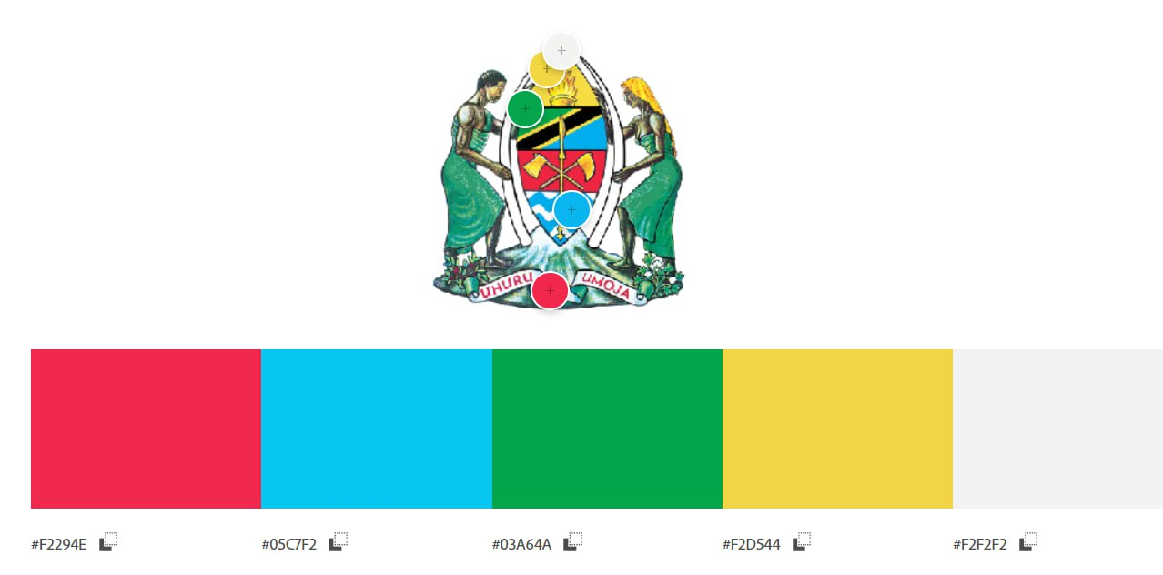

En la página número 1 ‘Menú principal’, hemos incluido el título del informe y generado los botones que direccionan a las páginas que componen el informe, tales como 'Menú principal', 'Región' y 'Histórico'. Además, hemos agregado los siguientes elementos:

1. Segmentadores: Hemos incluido los segmentadores 'Año de construcción', 'Región', 'Calidad del agua', 'Cuenca hidrográfica', 'Fuente del agua' y 'Estado de funcionamiento'. Estos segmentadores permitirán filtrar y explorar los datos según diferentes criterios en el informe.

*Rossi propuso poner los segmentadores en la parte superior del diseño, ya que quedaba mucho más prolijo. Javi le agrego al diseño un sombreado que mejoraba su estética y Daniela eligió los colores acorde a los códigos de color provinientes del logo oficial de Tanzania.*

2. Tarjeta de total de bombas: Hemos añadido una tarjeta que muestra el total de bombas. Esta tarjeta proporciona un resumen rápido y visualmente destacado de la cantidad total de bombas en el informe según los filtros seleccionados.

*Dante propuso ponerle el fondo verde a la tarjeta para generar una estética armónica con el resto de la presentación.*

3. Gráfico de tarta: Hemos incluido un gráfico de tarta que indica el estado de funcionamiento de las bombas. Este gráfico permite visualizar la distribución porcentual de las bombas funcionales y no funcionales de manera clara y concisa.

4. Mapa: Hemos incorporado un mapa que muestra la ubicación geográfica de las bombas de agua en Tanzania. Este mapa brinda una visualización espacial de la distribución de las bombas en el país.

Con estos elementos agregados en el menú principal, el informe proporcionará una visión general y accesible de la información clave relacionada con las bombas de agua de Tanzania.

Decidimos poner todos estos datos en el menú principal ya que el objetivo general es visualizar las bombas que funcionan y las que no.

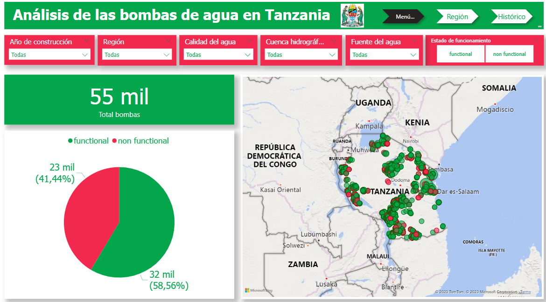

Al iniciar el diseño de la siguiente página llamada 'Región', hemos creado una medida para calcular el porcentaje de bombas funcionales por región, con el objetivo de brindar un mayor detalle de esta variable. Además, hemos agregado los siguientes objetos visuales:

*Dante propuso generar una nueva medida que represente el porcentaje de bombas funcionales por región.*

1. Tabla con formato condicional de fondo de color: Hemos incluido un objeto visual de tipo tabla, donde aplicamos formato condicional de fondo de color, en las columnas que muestran las bombas que funcionan, tanto en número como en porcentaje por región. Esto nos permitirá resaltar visualmente las regiones con mayor cantidad de bombas funcionales, facilitando la identificación de patrones o diferencias en la funcionalidad de las bombas en cada región.

*A Carlos se le ocurrió la idea de graficar con este formato los porcentajes de funcionalidad por región, todos coincidimos en que era la forma más adecuada de representarlo.*

2. Gráfico de barras con líneas: También hemos agregado un objeto visual de tipo gráfico de barras con líneas. En este gráfico, representamos el porcentaje de bombas funcionales en las barras y la cantidad de población en cada región mediante líneas. Esto nos ayudará a visualizar la relación entre la cantidad de habitantes y la funcionalidad de las bombas en cada región, permitiendo identificar posibles correlaciones o variaciones significativas.

3. Gráfico de área: Hemos incorporado un gráfico de área que muestra la cantidad de agua disponible por región. Este gráfico nos permitirá visualizar la variación en la disponibilidad de agua en diferentes áreas geográficas, brindando información adicional relevante para el análisis del funcionamiento de las bombas.

*Javier propuso representar la suma de la cantidad de agua en función de las diferentes regiones, para tener un análisis más completo de las diferentes regiones.*

4. Mapa: Por último, hemos agregado el mismo mapa que agregamos en la página anterior.

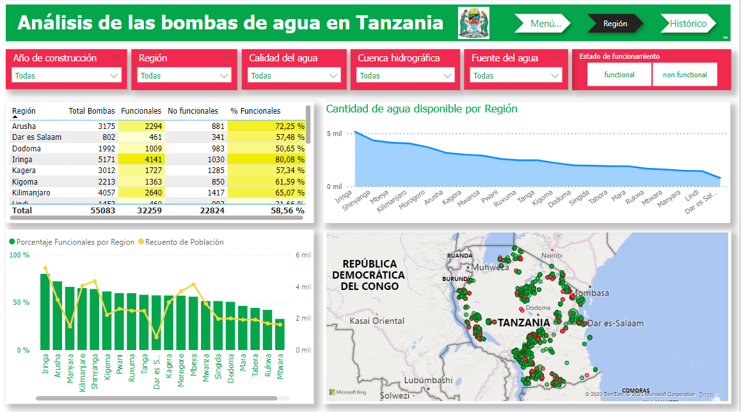

Con estos objetos visuales agregados en la página 'Región', buscamos ofrecer una visión detallada de la funcionalidad de las bombas, la disponibilidad de agua y la ubicación geográfica de cada región en el informe.

La última página decidimos dedicarla a un análisis histórico del objeto de estudio. Encontramos interesante evaluar el comportamiento de distintas variables ya que los datos abarcan un periodo entre 1960 y 2013. Para representar esta evolución a lo largo de los años elegimos los siguientes gráficos:

*Rossi propuso que la última página podríamos dedicarla a una representación histórica de la evolución de los distintos aspectos de las bombas de agua en Tanzania e inmediatamente todos coincidimos en que era una muy buena idea.*

1. Gráfico de barras apiladas y línea que muestra la cantidad de bombas que funcionan y las que no por población y años.

*Daniela propuso barras de dos colores para visualizar de forma más precisa la evolución de la población en función de la cantidad de bombas (tanto funcionales, como no) a lo largo de los años.*

2. El siguiente gráfico es un medidor que muestra el porcentaje de bombas funcionales por año.

3. Finalmente se colocó el gráfico de área que nos brinda detalles sobre la cantidad disponible de agua por año.

*Este proceso fue realmente consensuado y evaluado entre los 4, pero fue Javier quien optó por el medidor, Daniela por el gráfico de barras, y Carlos por el de barras apiladas y línea. Dante y Rossi fueron los encargados de ordenar estos gráficos para que estéticamente queden ordenados y prolijos.*

Finalmente agregamos los botones para poder navegar por todo el cuadro de mando.